1^{ο} ΓΕΝΙΚΟ ΛΥΚΕΙΟ ΡΕΘΥΜΝΟΥ
ΕΟΡΤΑΣΜΟΣ ΤΗΣ ΕΠΕΤΕΙΟΥ ΤΗΣ ΕΞΕΓΕΡΣΗΣ ΤΟΥ ΠΟΛΥΤΕΧΝΕΙΟΥ
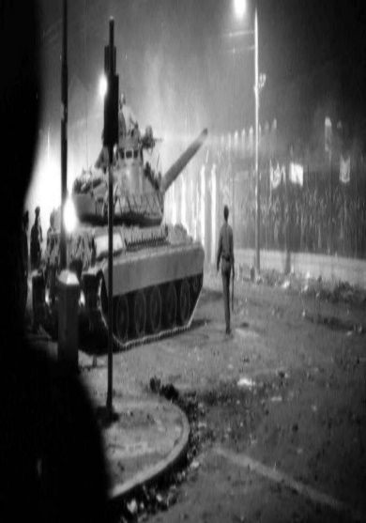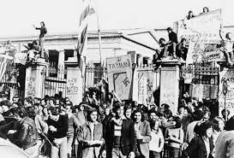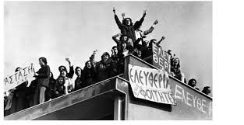

ΡΕΘΥΜΝΟ 17 ΝΟΕΒΡΙΟΥ 2021

ΜΟΥΣΙΚΟΣΧΗΜΑ  Τούλα Αλεπίδη(Γ΄) (τραγούδι)  Λευτέρης Αλεπίδης (Γ΄) (κλαρινέτο)  Στέφανος Γεωργόπουλος (Γ΄) (πιάνο)  Γιώργος Καραβιώτης(Γ΄)(κιθάρα)  Παύλος Κοντουδάκης(Γ΄) (μαντολίνο)  Αλέξανδρος Μαρκόπουλος (Γ΄) (κιθάρα)  Αλέξανδρος Παπαδάκης (Γ΄)(τραγούδι)  Ιφιγένεια Σώτα (Γ΄) (τραγούδι)  Αιμιλία Τουτουντζιδάκη (Γ΄) (τραγούδι)  Μαργαρίτα Άντης (Α΄) (τραγούδι)  Ελισάβετ Μαρκαντώνη (Α΄) (τραγούδι)  Άννα Μαρκαντώνη (Α΄) (τραγούδι)  Μαριλένα Μαυρουλοσηφάκη(Α΄)  Ελισάβετ Τσουκαλά (Β΄) | ΘΕΑΤΡΙΚΗ ΟΜΑΔΑ  Ελπίδα Κουρκούτα(Γ΄)  Θεοδώρα Λιτσίσκα (Γ΄)  Γιάννης Δαφέρμος(Α΄)  Μουσική:  Στέφανος Γεωργόπουλος (Γ΄)  Βοήθησαν:  Νίκος Ταταράκης (Γ΄)  Νίκος Τζαγκαράκης (Γ)
Υπεύθυνοι Εορτής:
Οι καθηγητές:
Αντώνης Μιχελουδάκης(μουσικό σχήμα)
Χαρά Μαμανού (θεατρική ομάδα)
Έφη Κυριακοπούλου (επιμέλεια κειμένων)
Μαίρη Γουργολίτσα(επιμέλεια κειμένων)
Οι φοιτήτριες – ο φοιτητής:
Σταυρούλα Ξύστρα
Γεώργιος Βελονάκης
Αντωνία Γιαννακάκη
Κατερίνα Μπέρτσια
Φιλία Κλώντζα

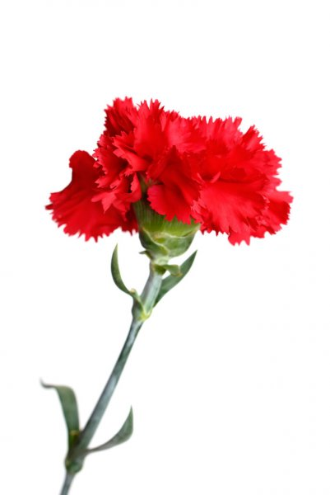
1^{Ο} ΓΕΝΙΚΟ ΛΥΚΕΙΟ ΡΕΘΥΜΝΟΥ
ΕΟΡΤΑΣΜΟΣ ΤΗΣ ΕΠΕΤΕΙΟΥ ΤΗΣ ΕΞΕΓΕΡΣΗΣ ΤΟΥ ΠΟΛΥΤΕΧΝΕΙΟΥ
ΠΡΟΓΡΑΜΜΑ ΕΟΡΤΑΣΜΟΥ
- Το Χρονικό της Εξέγερσης του Πολυτεχνείου από τις μαθήτριες της Α’ Λυκείου:
Μαρία Βαρδάκη και Παναγιώτα Γενεράλη
- Η Θεατρική Ομάδα του Σχολείου παρουσιάζει το Θεατρικό δρώμενο Αλέξανδρος Παναγούλης της Ρέμης Κοφτερίδη.
Η Νικολέτα Τζανακάκη, μαθήτρια της Α’ Λυκείου, προλογίζει, και ο Λευτέρης Αλεπίδης, μαθητής της Γ’ Λυκείου συνοδεύει με μπουζούκι.
- Σύντομο βιογραφικό σημείωμα για τον Μίκη Θεοδωράκη και την αγωνιστική δράση του κατά της Χούντας των Συνταγματαρχών.
Το Μουσικό Σχήμα του Σχολείου τραγουδά:
- Γυρίζω τις πλάτες μου στο μέλλον – μουσική Δ. Τσακνής
- Κεμάλ– μουσική Μ. Χατζιδάκις
- Ακορντεόν – μουσική Μ. Λοΐζος
- Όμορφη Πόλη – μουσική Μ. Θεοδωράκη
- Σφαγείο – μουσική Μ. Θεοδωράκη
- Μη με ρωτάς - μουσική Μ. Λοΐζος
- Είμαστε δυο – μουσική Μ. Θεοδωράκη
- Πότε θα κάνει ξαστεριά – Δημοτικό τραγούδι

